【巩固练习】
一.选择题
1. （2016•巴彦淖尔）下列运算正确的是（ ）
A．﹣2x²y•3xy²=﹣6x²y² B．（﹣x﹣2y）（x+2y）=x²﹣4y²
C．6x³y²÷2x²y=3xy D．（4x³y²）²=16x⁹y⁴
2．若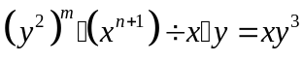，则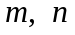值是( )．
A.＝＝1 B.＝＝2
C.＝1，＝2 D.＝2，＝1
3．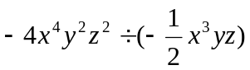的结果是( )．
A.8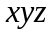 B.－8 C.2 D.8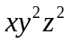
4．下列计算中错误的是( )
A.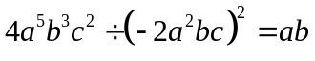 B.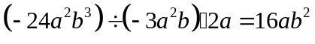
C.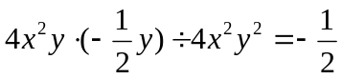 D.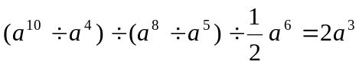
5. 已知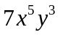与一个多项式之积是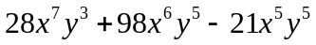，则这个多项式是( )
A. 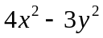 B.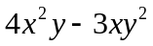
C.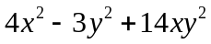 D.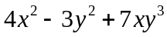
6. 计算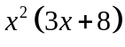除以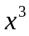后，得商式和余式分别为（ ）
A．商式为3，余式为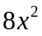 B．商式为3，余式为8
C．商式为3＋8，余式为 D．商式为3＋8，余式为0
二.填空题
7. （2016秋•巴中校级期中）计算：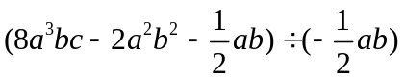=____________.
8. 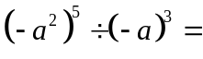__________,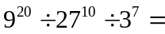__________,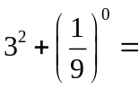______.
9. (1)已知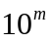＝3，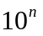＝2，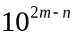__________．
(2)已知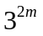＝6，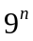＝8，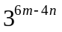___________．
10. 已知A是关于的四次多项式，且A÷＝B，那么B是关于的_______次多项式．
11. 若M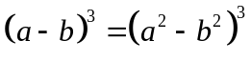，那么整式M＝____________．
12．若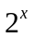＝3，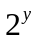＝6，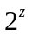＝12，，，之间的数量关系是________．
三.解答题
13．先化简，再求值：
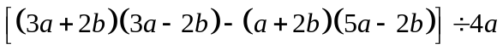，其中＝2，＝－3．
14．（北京校级月考）（﹣4a³﹣7a³b²+12a²b）÷（﹣2a）²．
15. 是否存在常数、使得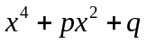能被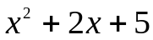整除？如果存在，求出、的值，否则请说明理由.

【答案与解析】
一.选择题
1.【答案】C；
【解析】﹣2x²y•3xy²=﹣6x³y³，故选项A错误；
（﹣x﹣2y）（x+2y）=﹣x²﹣4xy﹣4y²，故选项B错误；
6x³y²÷2x²y=3xy，故选项C正确；
（4x³y²）²=16x⁶y⁴，故选项D错误
故选：C．
2. 【答案】A；
【解析】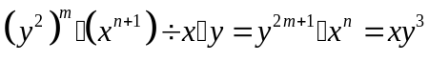，所以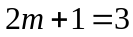，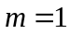，＝1.
3. 【答案】A；
【解析】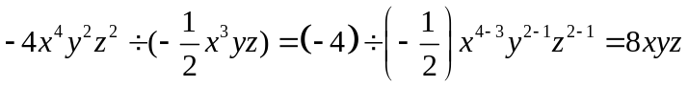.
4. 【答案】D；
【解析】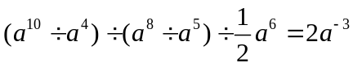.
5. 【答案】C；
【解析】这个多项式为.
6. 【答案】A；
【解析】×商式＋余式＝.
二.填空题
7. 【答案】﹣16a²c+4ab+1；
【解析】解：原式=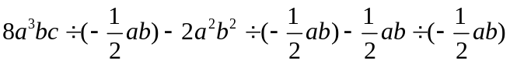
=﹣16a²c+4ab+1．
8. 【答案】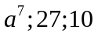；
【解析】.
9. 【答案】(1)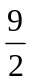；(2)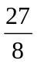；
【解析】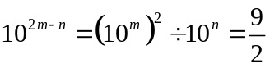；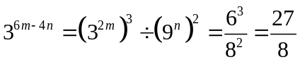.
10.【答案】三；
11.【答案】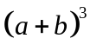；
【解析】M＝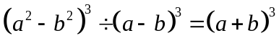.
12．【答案】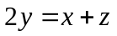；
【解析】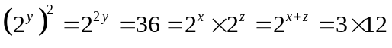，所以.
三.解答题
13.【解析】
解：原式＝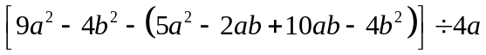
＝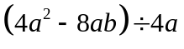
＝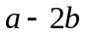
当＝2，＝－3时，原式＝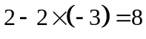.
14.【解析】
解：（﹣4a³﹣7a³b²+12a²b）÷（﹣2a）²
=（﹣4a³﹣7a³b²+12a²b）÷4a²
=﹣a﹣ab²+3b．
15. 【解析】
解：设
由等式左右两边对应系数相等可得：
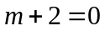, 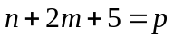, 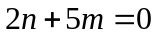, 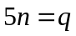
解得：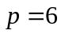，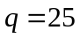
所以、是存在的.

